正修學校財團法人正修科技大學辦理107年度南區學校
學生事務工作-「校園常見犯罪議題」法治教育增能研習計畫

- 依據：依教育部107年3月15日臺教學(二)字第1070039749C號函辦理
- 活動目的：
近幾年來因社會環境的變遷，校園內犯罪率節節上升，根據統計資料顯示，犯罪的年齡層有逐漸下降的趨勢，這些駭人聽聞的校園犯罪事件，不再只是危言聳聽的新聞，更牽扯出一連串相關的法律問題。
當前校園中日益嚴重的青少年行為問題—如吸毒、藥物濫用、性騷擾、性侵害、強暴、自殺、網路犯罪及不尊重智慧財產權等，不僅讓學校教育工作者錯愕，有些事件更令人不知所措，實令社會大眾憂心不已。因此，了解及預防校園常見犯罪行為之議題，為身為學務一份子的重要議題。
為培訓南區大專院校及高中職校教師、學務人員，具備預防校園犯罪的法律相關知能，特別申辦教育部補助計畫辦理「校園常見犯罪議題」法治教育增能研習，加強學務人員的本職學能。
三、 主辦單位：教育部
四、 承辦單位：正修學校財團法人正修科技大學
五、 參與對象／人數：南區大專校院及高中職校教師、學務工作人員(含軍訓教官、校安人員)，共計60人。
六、 辦理時間及地點：
- 辦理時間：民國107年6月8日08:30時至16：40時。
- 辦理地點：正修科技大學綜合大樓9樓C0904研討室。
七、報名方式：網路報名，報名網址為： http://wSite/csu/ActivitySign/csuActivityDetail.jsp?activityID=182931&ctNode=8057【正修科大首頁-行政單位-軍訓室(頁面左下)-線上報名系統】。
八、報名期間為107年5月7日至5月18日(星期五)1700時止。
九、 實施方式：
(一) 專題演講：此次研習以「校園智慧財產權」、「性騷擾與性霸凌」、「藥物濫用防制」等三場專題演講，讓參與之老師、學務人員了解學生常見之犯罪問題及相關的法律規範。
（二）個案分享：在每場次的專題演講中，均會融入案例的分析，讓與會人員在豐 富理論知能的同時，亦能對實際案例有所了解。
（三）經驗分享及意見交流：藉由各校曾發生的案例，提出作法及經驗分享，亦歡迎與會者予以回饋及意見交流，以加深觀摩印象，並精進處理經驗。
（四）綜合座談：由於此次研習的對象為學校的教師與學務人員，不僅具有豐富的學生輔導經驗，更有可能實際處理學生校園犯罪事件，因此特別於工作坊中綜合座談時間，期望能達到經驗交流、案例共享的功效。
十、 活動流程／課程師資配當表／師資表。
時間 | 研習內容
08：30～08：50 | 報到
08：50～09：00 | 始業式  主持人：正修科技大學 龔瑞璋 校長
09：00～10：30 | 【專題演講】－校園智慧財產權  主持人：正修科技大學 林烈利 學務長  主講人：益思科技法律事務所 張啟祥所長
10：30～10：40 | 休息
10：40～12：10 | 【專題演講】－性騷擾與性霸凌  主持人：正修科技大學生活輔導組 周裕國組長  主講人：高雄地方法院 楊富強庭長
12：10～13：30 | 午餐時間
13：30～15：00 | 【專題演講】藥物濫用防制-如何「破浪而出」  主持人：正修科技大學 楊俊豪 總教官  主講人：蔡天勝先生
15：00～15：10 | 休息
15：10～16：10 | 【各校經驗分享及意見交流】
16：10～16：40 | 【綜合座談】  主持人：正修科技大學 林烈利 學務長
16：40～ | 歸賦

十一、其他事項：
(一)請各校准予參加人員以公差假出席與會，出席會議所需之差旅費由各校自行負擔，研習之餐膳費由承辦學校負擔。
(二)為響應環保政策，敬請與會人員自行攜帶水杯，會場不備紙杯。
(三)活動聯絡人：軍訓室 鄧丹莉教官
電話：07-7312787
地址：833高雄市鳥松區澄清路840號
十二、交通資訊
(一)交通路線圖，請參閱附件，或至本校交通路線網頁查詢，網址為http://www.csu.edu.tw/nint/super_pages.php?ID=nint1&Sn=11。
(二)本校備有交通接駁車
高鐵左營站，訂於當日8時20分開車。請於左營高鐵大廳2號出口(彩虹市集前)遊覽車接駁處上車。

附件
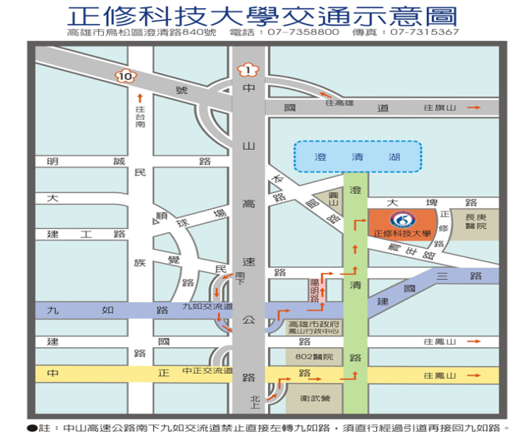
開車資訊
國道1號南下：下九如交流道左轉（需經迴轉道）九如路直行，至陽明路左轉續行至覺民路右轉，循覺民路至澄清路左轉直行即可抵達。
國道1號北上：下中正交流道右轉中正路直行，至澄清路左轉直行即可抵達。
國道3號南下：接國道10號往高雄端（西），下仁武交流道直行，至鳳仁路左轉直行，至大埤路右轉直行即可抵達，接國道10號往高雄端（西），至鼎金系統交流道接國道1號，按本校國道1號南下指引說明即可抵達。
國道3號北上：接國道10號往高雄端（西），下仁武交流道直行，至鳳仁路左轉直行，至大埤路右轉直行即可抵達。
乘車資訊
1.往台鐵車站轉乘火車（或由2號出口轉乘高雄捷運）至台鐵高雄站，於高雄火車站前站出口搭乘高雄市公車60號、高雄客運60號抵大華村(正修科大)站下車。
2.由3、4、5號出口轉搭計程車,至本校約20分鐘。
台鐵高雄站：
1.前站出口搭乘高雄市公車60號、高雄客運60號抵大華村(正修科大)站下車。
2.後站出口搭乘計程車至本校約15分鐘。
高市公車抵達本校路線：60、70、217 、 紅33 、橘7 、橘7B 。
高雄客運抵達本校路線：60、8006、8008、8009、8021、8041、8048、8049 、橘12。

